|  |
| --- |
| Datum: 2024-12-16  Dokumentansvarig: HR |

# Utvecklings- och bedömningssamtal för chefer

**Vad är ett utvecklingssamtal?**

Utvecklingssamtal är ett individuellt samtal mellan chef och medarbetare. Det rör utförda arbetsprestationer och uppnådda resultat, förutsättningar för arbetet, framtida mål och behov av utveckling.

**Varför genomförs utvecklingssamtal?**

Syftet med utvecklingssamtal är att minst en gång per år systematiskt få en mer fördjupad dialog mellan chef och medarbetaren i frågor som är väsentliga för verksamheten, arbetsgivaren och medarbetaren. Utvecklingssamtal är en rättighet och skyldighet för alla anställda och ett viktigt inslag i dialogen på arbetsplatsen. Utvecklingssamtalet ska leda fram till en skriftlig individuell utvecklingsplan utifrån individens och verksamhetens behov och förutsättningar.

**Hur hör utvecklingssamtal och bedömningssamtal ihop?**

Utvecklingssamtalet fokuserar på den framtida utvecklingen och verksamhetens mål och uppdrag. Bedömningssamtalet blickar tillbaka på den period som gått och följer upp prestation utifrån individuella mål och bedömningskriterier. Samtalen är nära kopplade till varandra. Ett bra utvecklingssamtal måste börja med att blicka bakåt och ett bra bedömningssamtal måste sluta med att blicka framåt.

I utvecklingssamtalet är de verksamhetsanpassade bedömningskriterierna också av betydelse då de beskriver hur arbetet ska utföras det vill säga hur kunskaper, egenskaper och färdigheter ska användas på ett sådant sätt att arbete/uppdrag utförs med god kvalitet.

**Förberedelser inför samtalen**

1. Inför samtalen går överordnad chef och medarbetare igenom syftet med samtalen och innehållet i denna mall på en arbetsplatsträff.
2. Chef och medarbetare förbereder sig för samtalet genom att var och en gå igenom verksamhetsplan, resultat från medarbetarenkät, dokumentation från tidigare utvecklingssamtal och bedömningssamtal samt denna mall.

Datum:

Arbetsplats:

Medarbetarens namn:

Befattning:

Namn chef:

**Utvecklingssamtal chef**

**Klargör uppdrag och säkerställ samsyn.**

I rollen som chef ingår olika ansvarsdelar; verksamhet, budget samt personal och arbetsmiljö. Som stöd i rollen som chef finns förvaltningen ledarfilosofi som är gemensamt framtagen av förvaltningens chefer. Hur omhändertar och agerar du utifrån ledarfilosofin?

Som chef ska du leda, enligt DAC, i riktning mot gemensamt uppsatta mål och tillsammans med chefskollegor och medarbetare säkerställa samsyn på uppdragen vilket kräver engagemang och ihärdighet för framgång på sikt.

**Uppdrag och riktning**

Vad står vi inför? Säkerställ samsyn och prioriteringsordning.

**Samordning – utveckling av arbetssätt, förutsättningar och kompetens, kopplat till verksamhetens mål**

Vilka behöver du samverka med, internt och externt, för att lösa uppdraget? Hur ska du skapa den samverkansarenan? Vad behöver du utveckla för att möta uppdragets krav? Saknar du någon kompetens?

**Åtagande**

Vilka är de viktigaste stegen och åtaganden du behöver göra framåt för att lyckas i ditt uppdrag?

Hur ser dina personliga ambitioner ut med ditt arbete?

**Hur upplever du arbetsmiljön och din hälsa?**

En god arbetsmiljö är en viktig förutsättning för att nå verksamhetens mål. Utgå från frågorna i bilaga 2. Välj ut några av frågorna som är relevanta inför utvecklingssamtalet.

**Personliga utvecklingsmål – utveckling av arbetssätt, förutsättningar och kompetens, kopplat till verksamhetens mål**

Vad behöver du utveckla för att möta uppdragets krav? Saknar du någon kompetens? Hur ser dina personliga ambitioner ut med ditt arbete?

**Övrig kompetens som kan vara av intresse att lyfta fram?**

**Har du någon bisyssla?**

Datum

Underskrift att utvecklingssamtalet är genomfört och att båda parter har tagit del av dokumentationen.

Medarbetare Chef

**Bedömningssamtal chef**

**Resultat verksamhetsperspektiv**

Sammanfatta resultat utifrån t ex verksamhetsplan, nulägesanalyser, rutiner, utvecklingsfrågor och kvalitetsarbete.

Utvecklingsområde Kompetens Styrka

I--------------------------------------------I-----------------------------------------I

*Noteringar*

**Resultat kund-/brukarperspektiv**

Sammanfatta resultat utifrån t ex brukarenkät, avvikelser och rättspraxis.

Utvecklingsområde Kompetens Styrka

I--------------------------------------------I-----------------------------------------I

*Noteringar*

**Resultat medarbetarperspektiv**

Sammanfatta resultat utifrån t ex medarbetarenkät och psykosocial arbetsmiljörond.

Utvecklingsområde Kompetens Styrka

I--------------------------------------------I-----------------------------------------I

*Noteringar*

**Resultat ekonomiperspektiv**

Sammanfatta resultat utifrån t ex budgetuppföljning, prognoser och budget i balans.

Utvecklingsområde Kompetens Styrka

I--------------------------------------------I-----------------------------------------I

*Noteringar*

**Resultat utifrån specifika uppdrag och mål**

Utvecklingsområde Kompetens Styrka

I--------------------------------------------I-----------------------------------------I

*Noteringar*

**Det personliga ledarskapet**

Sammanfatta ledarskapet utifrån din förmåga att **påverka andra, lyhördhet, social säkerhet, förändringsorientering, mål- och resultatorientering, analytisk förmåga och helhetssyn**

*Utgå från föregående års utvecklingssamtal och t ex resultat från CLU, 360-undersökningar, medarbetarenkät, brukarenkät.*

Skalan Utvecklingsområde = mitten av spindeldiagrammet

Kompetens / Styrka = längst ut i spindeldiagrammet

*Noteringar*

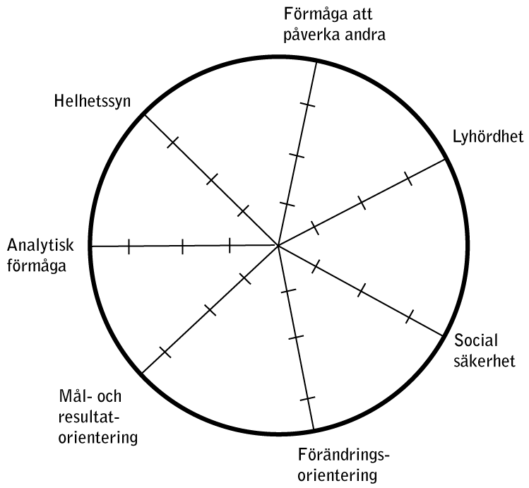

**Det formella chefskapet**

Sammanfatta ledarskapet utifrån din förmåga och kunskap kring ***verksamhetsledning, juridik, intern och extern kommunikation samt arbetsgivarfunktionen.***

*Utgå från föregående års utvecklingssamtal och t ex resultat från CLU, 360-undersökningar, medarbetarenkät, brukarenkät.*

Utvecklingsområde Kompetens Styrka

I--------------------------------------------I-----------------------------------------I

*Noteringar*

*Samlad bedömning:*

*Notera vid behov utvecklingsområden i den individuella utvecklingsplanen.*

Datum

Underskrift att bedömningssamtalet är genomfört och att båda parter har tagit del av dokumentationen.

Medarbetare Chef

**Individuell utvecklingsplan, inklusive stödfrågor**

I den individuella utvecklingsplanen anges medarbetares personliga utvecklingsmål i relation till verksamhetens mål och uppdrag samt medarbetares utveckling i relation till bedömningskriterier. Utvecklingsinsatser kan vara till exempel egen inläsning av litteratur, att lära av andra genom studiebesök, handledning, skuggning, traditionell utbildningsinsats samt genom att analysera och reflektera i arbetsgruppen

|  |  |  |  |  |  |
| --- | --- | --- | --- | --- | --- |
| Vilka utmaningar står jag inför? | Vad ska förbättras i sättet att arbeta? | Vilka förutsättningar behövs? | Vilken aktivitet planeras? | Vem är ansvarig? När ska det vara gjort? | Hur blev resultatet?  (Vad / Hur) |
|  |  |  |  |  |  |
|  |  |  |  |  |  |
|  |  |  |  |  |  |
|  |  |  |  |  |  |